中国仪器仪表行业协会团体标准

《静止式交流电能表耐久性测试与评价
湿热、亚湿热环境》
编制说明

（征求意见稿）

2026.02

一、工作简况
1 任务来源
本团体标准根据中国仪器仪表行业协会《关于<大电流开关内置单相电能表>等7项团体标准立项的批复》（中仪协﹝2024﹞26号）文件立项，项目编号为：T/CIMA 0179，由中国仪器仪表行业协会电工仪器仪表分会提出，中国仪器仪表行业协会归口。制定计划起止时间为2025年1月至2025年12月。
2 主要工作过程
2024年12月：中国仪器仪表行业协会下达了立项的批复，由广东电网有限责任公司计量中心牵头，组织成立标准起草工作组。
2025年3月：在广东省广州市召开了标准第一次工作组会议，会上标准牵头单位对标准的制修订计划介绍，并对标准草案稿进行了充分的讨论。会上，针对标准的范围对象，建议将原计划的标准名称《湿热亚湿热智能电表耐久性测试与评价方法》修改为《静止式交流电能表耐久性测试与评价 湿热、亚湿热环境》。
2025年11月：在湖北省武汉市召开了标准第二次工作组会议，会上标准牵头单位针对2025年3月标准启动会的修改意见以及各单位的意见进行了回复，并对标准工作组讨论稿进行了充分的讨论。
标准工作组根据会议上的意见以及相关单位的反馈意见，对标准条目按照GB/T20001.8—2023《标准起草规则 第8部分:评价标准》的要求进行了规范排序，并对标准的内容进行了修改和完善，形成了本标准工作讨论稿，工作组内部针对耐久性试验开展了试验验证。
2026年2月，标准编制工作组根据第二次会议纪要对工作组讨论稿进行了修改完善，形成征求意见稿、征求意见稿编制说明、征求意见汇总处理表。

3 标准主要起草单位和工作组成员及其所做工作
标准牵头起草单位是广东电网有限责任公司计量中心，主要起草单位有哈尔滨电工仪表研究所有限公司、广东电网有限责任公司、中国电器科学研究院股份有限公司、黑龙江省电工仪器仪表工程技术研究中心有限公司、河南许继仪表有限公司、华立科技股份有限公司、德力西集团仪器仪表有限公司 等。
广东电网有限责任公司计量中心作为执笔单位负责了本标准的工作组讨论稿和征求意见稿的起草、修改工作。
本标准主要起草人：赵闻、宋强、陈心欣、张捷、吴佳享等。
赵闻为本标准的主笔人，负责标准的编写，宋强为本标准起草工作组的组长，负责标准的编写进程和组织协调工作。张捷、陈心欣、吴佳享等为本标准起草工作组的组员张捷主要负责第1章~第4章编制，陈心欣主要负责第5章~第7章编制，吴佳享主要负责附录资料编制。
二、标准编制原则、主要技术内容确定的依据
1 标准编制原则
本标准的格式按照GB/T 1.1-2020《标准化工作导则—第1部分：标准化文件的结构和起草规则》以及GB/T20001.8—2023《标准起草规则 第8部分:评价标准》的规定编写，其技术内容结合了国内外行业内的技术发展，体现行业内的发展趋势。
2 主要技术内容的依据
本标准当中涉及的静止式交流电能表的相关技术要求参考了GB/T 17215.321-2021等相关的国家标准及行业标准，针对环境试验的相关技术要求参考了GB/T 2423《环境试验 第2部分：试验方法》系列标准，在此基础上，结合我国湿热、亚湿热地区的气候条件以及在此地区使用的电能表的实际使用及失效状况，规定了相关的技术内容。
三、主要试验情况分析
试验情况说明见附件1。
四、专利处理说明
本标准不涉及专利。
五、预期达到的社会效益以及对产业发展的作用
本标准的制定，有助于湿热、亚湿热地区开展电能表的寿命评估，从而确保电能表的长期稳定运行和精准计量，提高能源利用效率，降低维修成本。
六、采用国际标准和国外先进标准情况，与国际、国外同类标准协调情况
本标准不是直接采用国际标准或国外标准，而是我国自主研制的标准；但本标准的技术内容与相关国际标准相互协调。
本标准针对我国湿热、亚湿热地区静止式交流电能表的特殊应用条件进行制定，是对我国仪器仪表行业的标准体系的完善和重要补充。
七、标准与现有标准及制定中标准的协调配套情况
本标准与现行相关法律、法规、规章及相关标准，特别是强制性标准协调一致。
八、重大分岐意见的处理经过和依据
无。
九、标准性质的建议说明
建议本标准为推荐性标准。
十、贯彻标准的要求和措施建议
本标准建议在发布实施后开展相关的宣传贯彻工作。
十一、废止现行相关标准的建议
无。
十二、其它应予以说明的事项
中国仪器仪表行业协会电工仪器仪表分会于2025年3月27日在广州组织召开了的第一次工作组会议中，经专家讨论建议，标准标题改为“静止式交流电能表耐久性测试与评价 湿热、亚湿热环境”。

附件1：试验情况说明
一、主要内容的论据来源
本标准涉及的静止式交流电能表耐久性测试与评价，是评价标准。
本标准主要参考了GB/T 17215《电测量设备(交流)》系列对于交流电能表的定义及相关试验要求，GB/T 2423《环境试验 第2部分：试验方法》系列标准，在此基础上，结合我国湿热、亚湿热地区的气候条件以及在此地区使用的电能表的实际使用及失效状况，规定了相关的技术内容。
本标准主要参考了国内外以下标准：
表1 本标准所参考的国内外标准列表
序号 | 标准编号 | 标准名称
 | GB/T 2421-2020 | 环境试验 概述和指南
 | GB/T 2423.3-2016 | 电工电子产品环境试验 第2部分：试验方法 试验Cab 恒定湿热
 | GB/T 2423.4-2008 | 电工电子产品环境试验 第2部分：试验方法 试验Db 交变湿热（12h＋12h循环）
 | GB/T 2423.18-2021 | 环境试验 第2部分:试验方法 试验Kb:盐雾,交变(氯化钠溶液)
 | GB/T 2423.22-2012 | 环境试验 第2部分:试验方法 试验N:温度变化
 | GB/T 2423.24-2022 | 环境试验 第2部分：试验方法 试验S：模拟地面上的太阳辐射及太阳辐射试验和气候老化试验导则
 | GB/T 2828.1-2012 | 计数抽样检验程序第1部分 :按接收质量限(AQL)检索的逐批检验抽样计划
 | GB/T 4797.1-2018 | 环境条件分类 自然环境条件 温度和湿度
 | GB/T 4797.6-2013 | 环境条件分类 自然环境条件 尘、沙、盐雾
 | GB/T 5080.7-1986 | 设备可靠性试验 恒定失效率假设下的失效率与平均无故障时间的验证试验方案
 | GB/T 17215.211-2021 | 电测量设备（交流） 通用要求、试验和试验条件 第11部分：测量设备
 | GB/T 17215.304-2017 | 交流电测量设备特殊要求第4部分：经电子互感器接入的静止式电能表
 | GB/T 17215.9311-2017 | 电测量设备可信性第311部分:温度和湿度加速可靠性试验
 | GB/T 17215.9321-2016 | 电测量设备可信性第321部分:耐久性-高温下的计量特性稳定性试验
 | GB/T 20159.3-2011 | 环境条件分类 环境条件分类与环境试验之间的关系及转换指南 有气候防护场所固定使用
 | GB/T 43918-2024 | 交流标准电能表
 | GJB 899A-2009 | 可靠性鉴定和验收试验
 | DL/T 1664-2016 | 电能计量装置现场检验规程
 | IEC 62052-11：2020 | 电力计量设备 一般要求、试验和试验条件 第11部分：计量设备
二、主要技术内容的数据及技术来源
1. 环境分类
环境的分类涉及了影响智能电表寿命及性能的环境因素，主要如下表。
表2湿热环境电能表失效机理与故障现象
序号 | 典型环境因素 | 失效机理 | 故障现象
 | 温度 | 导致结构破坏、电子元器件焊点融化、结构失效性能退化、电特性变化。 | 材料热老化、结构局部改变；材料粘结；电路产生零点漂移。
 | 湿度 | 水分增加材料导电性能，提高电子的漏电流；加剧电子元器件的电化学腐蚀和化学反应。 | 电路短路；元件卡死；电路板腐蚀加快；电化学反应加剧、电路参数漂移。
 | 阳光辐射 | 强紫外线致设备外壳、密封胶圈、绝缘老化，损坏液晶面板，以及金属氧化腐蚀等。 | 外壳强度降低甚至破坏，电能表内部短路、开路致工作异常，显示屏缺划、白屏。
 | 盐雾 | 盐雾环境中漂浮着氯化钠离子极易与电路板表面结合，影响电路电极绝缘性。 | 电解作用导致电化学腐蚀加剧；破坏电子元器件涂护层，产生导电层。
 | 降水 | 雨水进入设备后造成电路板、部件、线路的损毁，破坏设备的绝缘强度，导致设备故障。 | 电表内部部件、线路板烧毁，或电表线路间短路后烧毁。
 | 风 | 电子设备长时间暴露于大风天气，会导致设备外壳老化加剧，尤其是液晶屏幕。 | 电表外壳、液晶屏幕会加速老化。
 | 生物 | 啮齿动物与昆虫，可能会咬、啃产品材料、咀嚼产品材料，产品材料、部件、单元及装置造成物理破坏或机械变形。 | 电表接线遭到动物咬、啃后造成电表线路短路，导致设备烧毁
 | 振动、冲击 | 外力造成电子设备内部部件移位、脱落、松动，从而导致设备故障。 | 电表内部接插件移位、脱落或松动，导致设备故障
其中，5-8项，由于静止式交流电能表一般为固定使用，且存在一定的防护外壳，在本标准中暂时不考虑这些环境因素。因此，主要针对温度、湿度、阳光辐射以及盐雾的影响效果，对湿热、亚湿热环境进行了分类。
根据GB/T 4797.1-2018中湿热、亚湿热环境，定义智能电能表的使用环境，主要分为以下三种环境：
a) 沿海环境,为离海距离≤5km的环境。沿海区域由于离海边较近，会受到海洋大气的盐雾粒子的影响，智能电表在这些环境使用需要考虑其腐蚀性影响。
b) 冬季冰冻环境，为在冬季部分寒潮作用时会出现0度以下的低温在区域，智能电表在这些环境使用需要考虑其低温的影响；
c) 一般环境, 除了沿海区域以及冬季冰冻山区以外的环境。

2. 结果评定的原则
为了与国内外标准相互协调，对于开展耐久性试验后的电能表，主要参照现有的国标GB/T 17215.304-2017《交流电测量设备特殊要求第4部分：经电子互感器接入的静止式电能表智能电能表》中的要求开展外观检查、时钟准确度试验、电能示值组合误差试验、需量示值误差试验、起动和潜动试验、仪表常数试验、准确度试验。
具体要求详见标准的6.1.1。

3. 试验验证过程的设计理念
3.1 总体原则
基于本文表2中的环境因素对电能表的影响，环境因素的相互耦合作用，会导致失效作用的叠加，例如：
a）由于温度、光照产生的老化作用导致了产品的结构失效产生了外壳变脆，在这基础上，在温度变化的热胀冷缩等作用下变形，外壳强度进一步降低，导致了密封失效；
b）由于外壳的密封失效，导致了外界的湿度、盐雾等进入了产品内部，使得电子元器件腐蚀，最终导致了电路短路等失效。
而在以上耐久性失效作用下，基于上文的结果评定原则，主要涉及电能表的电子器件的整体性能，涉及系统的可靠性。因此，对于环境耐久性试验的验证过程，需同时考虑材料的老化腐蚀的影响，以及电子电器的可靠性执行度评定。
由于对于我国湿热、亚湿热地区，温度、湿度的综合影响，是电能表的主要环境影响作用因素，因此，参考标准GB/T 17215.9311-2017《电测量设备可信性第311部分:温度和湿度加速可靠性试验》的进行湿热试验条件的设计，然后，针对其他的环境影响因素，根据GB/T 2423《环境试验 第2部分：试验方法》系列标准，参考GB/T 20159.3-2011《环境条件分类 环境条件分类与环境试验之间的关系及转换指南 有气候防护场所固定使用》标准的要求，进行等效性验证。
3.2 试验工况条件的选定
对于耐久性试验的工况条件，参考GB/T 17215.9321-2016《电测量设备可信性第321部分:耐久性-高温下的计量特性稳定性试验》的第6章的规定：
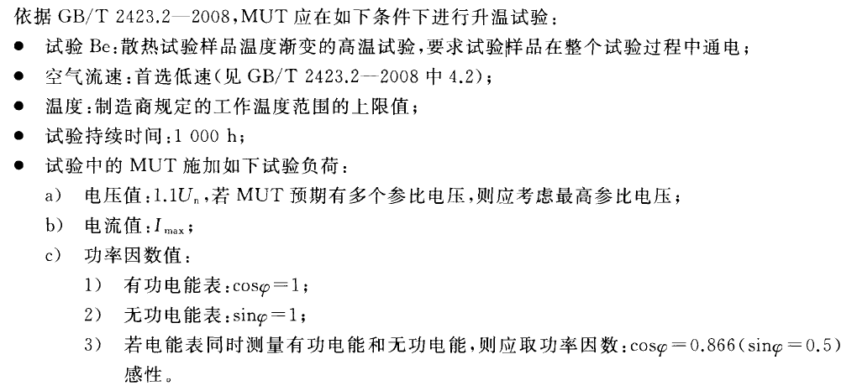
对于本标准，选定工况条件如下：
- 电压值：1.1U_{n}；
- 电流值：I_{max}；
- 功率因数值：1。

3.3 湿热试验条件设定原则
根据GB/T 17215.9311-2017《电测量设备可信性第311部分:温度和湿度加速可靠性试验》的9.1节，对我国湿热地区进行环境条件进行计算。
以下为针对广东省广州市的气象数据典型年份案例：
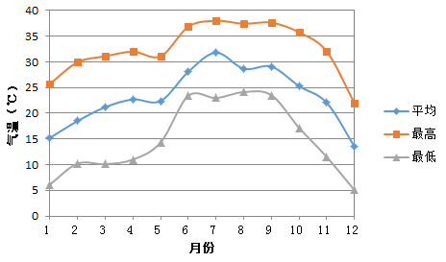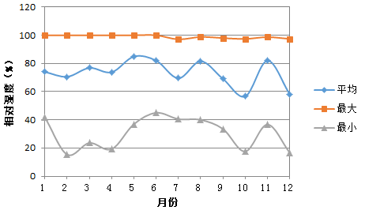
- 温度条件 （b）湿度条件
图1 温湿度气象条件参数实例
按照3.2的耐久性条件，温度上限值考虑工作范围温度范围，选用55℃，在此情况下可以允许工作升温15℃，也符合一般电能表70℃-75℃的环境上限。
参考GB/T 17215.9311-2017的9.1节的图4以及9.2节的表10，拟定试验条件为55℃，85%RH的条件下，计算相对于广州自然户外气候环境的得加速比AF为24.91。
参考GB/T 5080.7-1986《设备可靠性试验 恒定失效率假设下的失效率与平均无故障时间的验证试验方案》的根据表1，综合考虑试验成本与风险，拟定选用方案4.8。
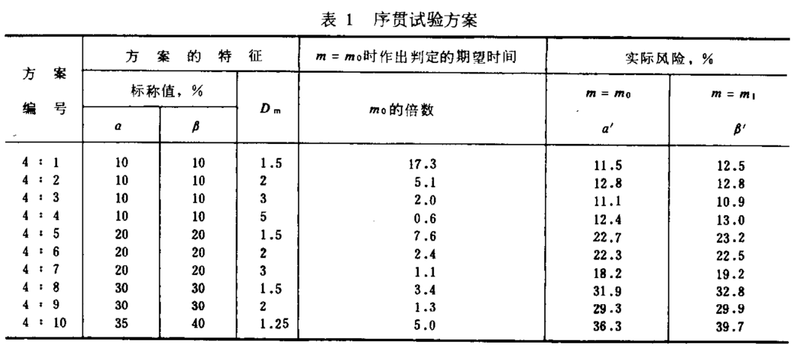
方案4.8对应表9，暂定每组试验选用10个样品，容许1个样品不合格，则拟开展的试验时间倍数选用2.91。
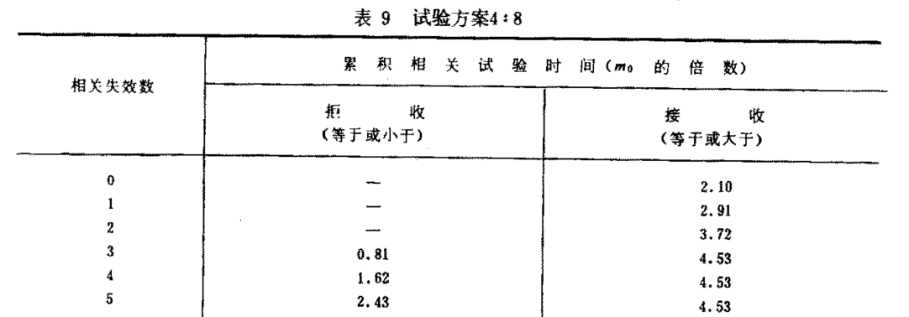
结合此前计算的加速比AF=24.91，则拟定采用试验条件为55℃，85%RH的湿热试验，选用10个样品，对于我国湿热地区的1年期的每个试验样品的时间为24h*365/24.91*2.91/10≈102h，此时允许10个样品中有1个试验样品发生失效。
同理，如电能表寿命要求为10年期，则对应10年期的试验时间为102h*10=1020h。
3.4 环境试验顺序的设计原则
参考GB/T 2421-2020《环境试验 概述和指南》的进行环境试验顺序的设计。
其中产品影响最大的试验顺序建议如下（见GB/T 2421-2020的B.6.4.2）：
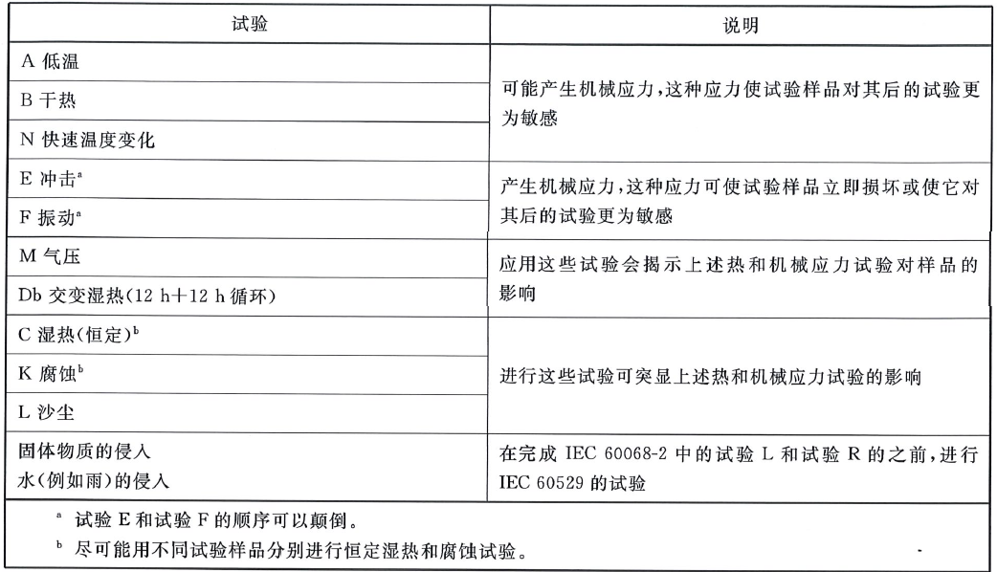
此外，考虑产品特殊用途的，还可以补充太阳辐射试验、结冰试验等。
根据本文3.1中的原则，湿热、亚湿热环境，主要需要考虑温度、湿度、光照、盐雾（部分地区）的影响。由于在3.2节中，已经体现了湿热作用的影响，因此，增加试验N快速温度变化试验（考虑如台风、暴雨、冰雹作用下的温度骤降）、腐蚀试验（考虑沿海地区的海洋腐蚀环境）。因此，本标准开展的耐久性试验的顺序拟定为：
温度变化试验湿热试验太阳辐射试验盐雾试验（海洋环境选做）

3.5 其他试验条件的选择
湿热试验作为湿热、亚湿热环境的主要耐久性考核试验，在本文3.1中进行了介绍，此节主要介绍温度变化试验、太阳辐射试验，以及盐雾试验的条件参数选择。此部分主要参考GB/T 20159.3-2011《环境条件分类 环境条件分类与环境试验之间的关系及转换指南 有气候防护场所固定使用》标准的要求，同时结合产品标准对于环境试验的建议，进行规定。
- 温度变化试验
根据我国湿热环境的温度范围，考虑选择GB/T 20159.3-2011的等级3K9（对应该标准的表A.7的热带场所使用），其温度、湿度环境条件如下：
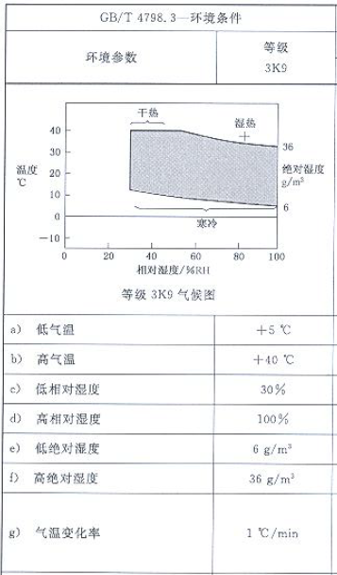
则针对此环境条件，标准中推荐的温度变化试验为GB/T 2423.22Nb（+5℃到环境温度，2个循环，温度变化速率1℃/min，持续暴露时间t₁=3h），即
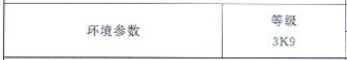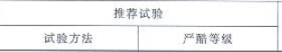
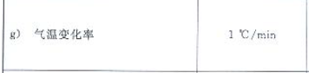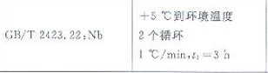
因此，对于湿热、亚湿热的沿海地区及一般地区，选用+5℃～40℃的试验条件，而对于冬季冰冻环境，根据其极限环境，选用-10℃～40℃的试验条件。具体如下表：
沿海环境 | 冬季冰冻环境 | 一般环境
GB/T 2423.22试验Nb  高温条件：40℃,  低温条件：5℃,  温度变化速率1℃/min，持续暴露时间t₁=3h，  两个循环 | GB/T 2423.22试验Nb  高温条件：40℃,  低温条件：-10℃,  温度变化速率1℃/min，  持续暴露时间t₁=3h，  两个循环 | GB/T 2423.22方法2  高温条件：40℃,  低温条件：5℃,  温度变化速率1℃/min，  持续暴露时间t₁=3h，  两个循环

- 太阳辐射试验
太阳辐射试验，参考IEC 62052-11：2020《电力计量设备 一般要求、试验和试验条件 第11部分：计量设备》的8.4节
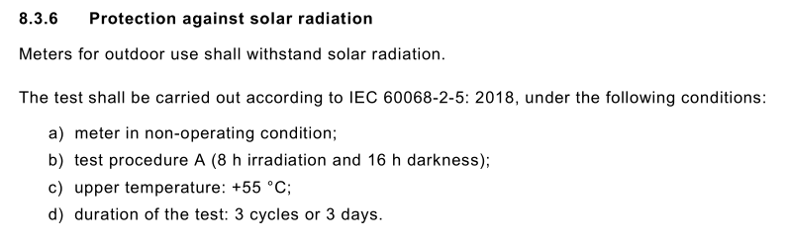
其中IEC 60068-2-5即对应GB/T 2423.24的试验Sa，选用其中的方法A，即8h光照+16h黑暗的循环，其中光照强度为1120 W/m²，试验箱内空气温度选用55℃，试验循环为3个循环（对应72h）。

- 盐雾试验
针对对于沿海环境使用的样品，除了按照按序开展“温度变化试验湿热试验太阳辐射试验”外，还需补充附加的盐雾试验。
其中，试验条件根据GB/T 2423.18-2021进行选择，标准附录A中叙述，在近海或海洋环境中建议在方法1和2当中选择，其中，试验方法1宜用于试验在寿命期间大部分时间内暴露于这种环境的产品；试验方法2宜用于可能经常暴露于海洋环境,但通常会受遮蔽物保护的产品。电能表会受到一定的遮蔽物保护，因此选择方法2，如下表。
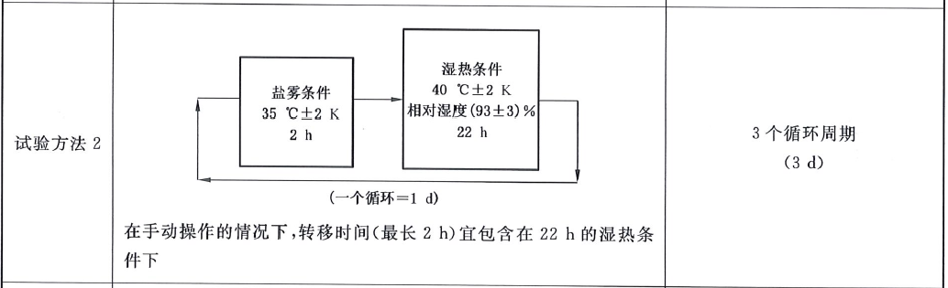
根据GB/T 2423.18-2021的9.4.3中规定，方法2的一个循环是1d：包括在35℃士2K条件下,用盐溶液喷酒试验样品2h；然后在40℃士2K、相对湿度(93士3)%的湿热条件下贮存 22h。循环数为三个循环(3d)。

4. 试验验证开展与结果分析
按照标准规定的耐久性试验方法，标准起草工作组组织了电表生产企业、试验检测及计量机构、电表应用机构开展了测试验证试验。
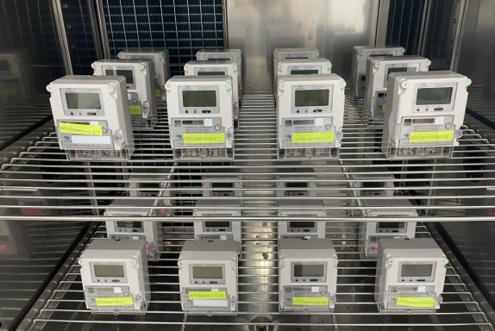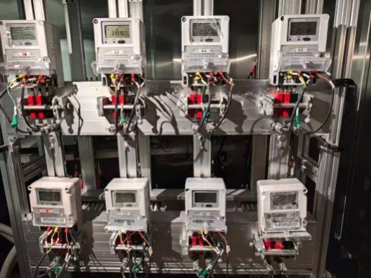
图 电能表在试验箱中开展耐久性试验验证
过程中对电表进行电性能在线监测以及定期的外观测试，监测记录表格及部分样品的外观检查图片如下：
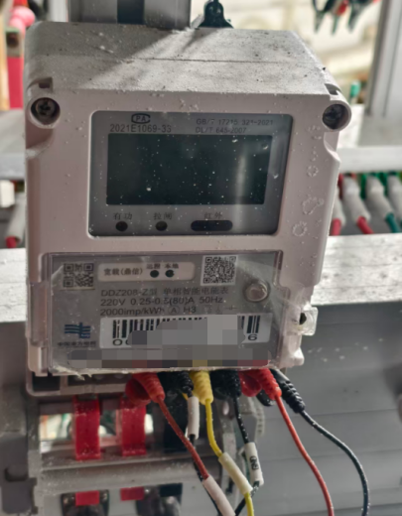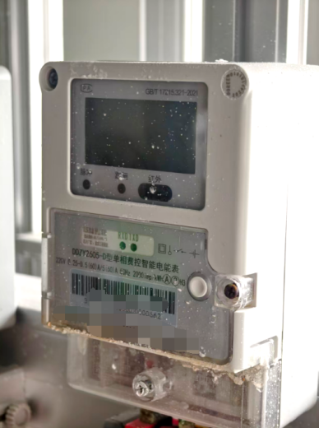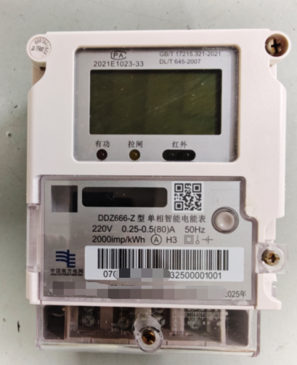
图 电能表耐久性试验外观检查部分照片
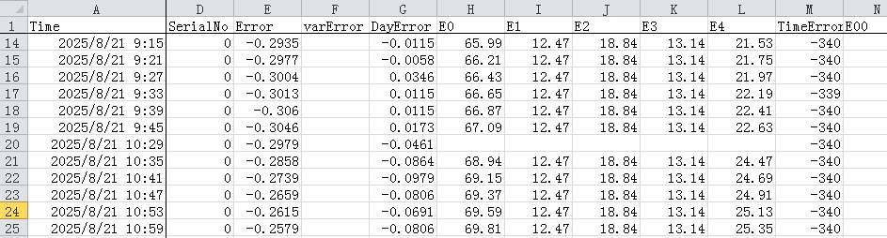
图 电能表性能监测记录表格

